|  |  |
| --- | --- |
| escudo | **ESCUELA NORMAL SUPERIOR DE ENVIGADO**  *Investigando…nos hacia la formación de Maestros cultos*  **FORMACIÓN COMPLEMENTARIA - CRONOGRAMA DE ACTIVIDADES** |

El rector de la Escuela Normal Superior de Envigado publica el Cronograma General de Actividades correspondiente al segundo semestre del año escolar 2024 para el cumplimiento de los objetivos e indicadores del Programa de Formación Complementaria con acato a las normas y al PEI de la institución. **(Tomado de Resolución rectoral No.0392 del 30 de noviembre de 2023) “**Por medio de la cual se establece el Calendario Académico para el año escolar 2024 en los niveles de Preescolar, Básica, Media, Modelos Flexibles en Aceleración del Aprendizaje, Caminar en Secundaria y para el Programa de Formación Complementaria de la Escuela Normal Superior de Envigado. El Rector en uso de las facultades legales y en especial las que le confiere la Ley 715 de 2001, ley 115 de 1994 Art.86, el Decreto 1075 de 2015 Artículo 2.3.3.1.5.8, la Resolución Municipal No. 20230019785 del 30 de octubre del 2023, y…”

**Artículo Primero:**

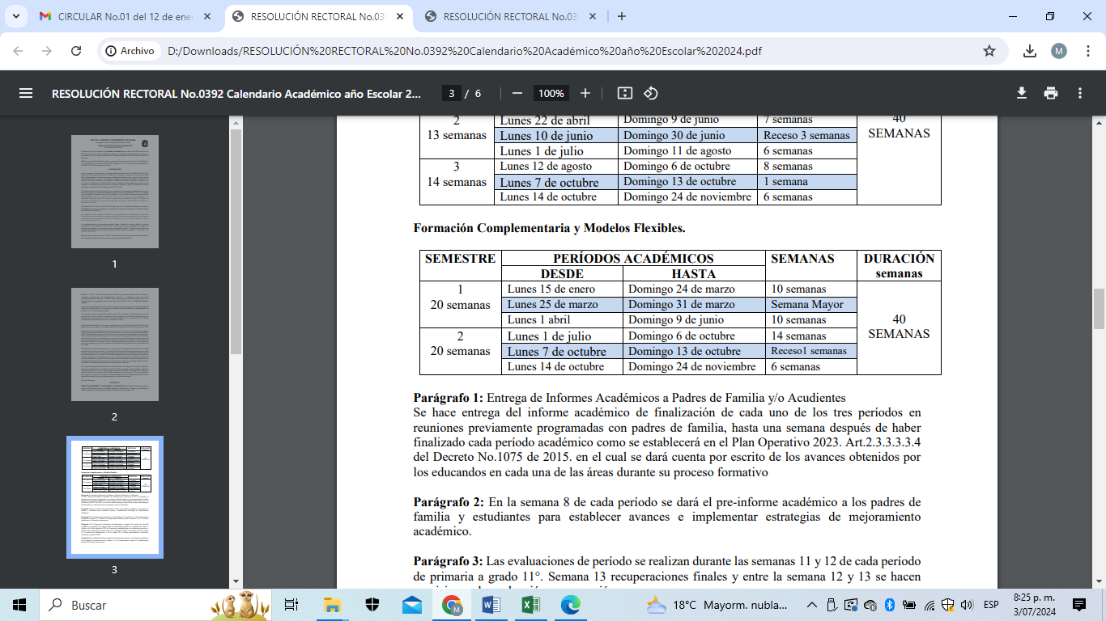

|  |  |  |
| --- | --- | --- |
| **CRONOGRAMA SEMESTRE 02**  **Julio 2 al 22 de noviembre (20 semanas)** | | |
| **FECHA** | **ACTIVIDAD** | **RESPONSABLE** |
| **JULIO**   1. 2 al 6 | Ajuste de Matrículas. Entrevistas a aspirantes nuevos.  Proceso de inducción y reinducción (Socialización de las condiciones de calidad y Manual de Procedimientos del PFC)  Ajuste de programas, Presentación del Plan de Formación por semestres Versión No.02, Planeación curricular, organización de horarios y jornada  Acompañamiento pedagógico, Presentación del programa Iniciación de clases | Rector  Maestros Formadores  Coordinadoras |
| 1. 8 al 13 | Organización de listas por materia y semestre  Diligenciamiento ARL  **Julio 14**: Participación en la celebración de la Identidad Envigadeña.  Solicitudes de validaciones, matrícula especial y/o homologaciones del semestre 02 del 2024.  Comité Curricular (primera semana de cada mes) si es necesario y de manera extraordinaria a solicitud del rector) | Rector  Secretaria  Secretaría de Educación  Maestros en formación |
| 1. 15 al 20 | Desarrollo curricular -Actividades de Práctica pedagógica  **Julio 20:** Conmemoración del Día de la Independencia | Maestros Formadores  Maestros en formación |
| 1. 22 al 27 | Desarrollo curricular -Actividades de Práctica pedagógica | Maestros formadores |
| 1. 29 al 3 de agosto | Desarrollo curricular -Actividades de Práctica pedagógica | Maestros formadores |
| 1. 5 al 10 | Desarrollo curricular -Actividades de Práctica pedagógica  **Agosto 7:** Participación en la conmemoración del Día Nacional de la Batalla de Boyacá | Maestros formadores  Maestros en formación |
| 1. 12 al 17 | Desarrollo curricular -Actividades de Práctica pedagógica | Maestros formadores |
| 1. 19 al 24 | Desarrollo curricular -Actividades de Práctica pedagógica | Maestros formadores |
| 1. 26 al 31 | Desarrollo curricular -Actividades de Práctica pedagógica | Maestros formadores |
| **SEPTIEMBRE**  (10)2 al 7 | **Evaluaciones parciales según cronograma (únicamente parciales)** Inscripciones Programa de Formación Complementaria AÑO 2025 | Directivos y maestros |
| (11) 9 al 14 | Desarrollo curricular -Actividades de Práctica pedagógica | Maestros formadores |
| (12) 16 al 21 | Desarrollo curricular -Actividades de Práctica pedagógica  **Septiembre 20:** Celebración Día de la Convivencia Escolar | Maestros formadores Maestros en formación |
| (13) 23 al 28 | Desarrollo curricular -Actividades de Práctica pedagógica | Maestros formadores |
| (14) 30 al 5 de octubre | Desarrollo curricular -Actividades de Práctica pedagógica  **Octubre 4:** Participación en la organización de la feria del emprendimiento, la creatividad, la ciencia y la tecnología. | Maestros formadores Maestros en formación |
|  |  |  |
| **OCTUBRE**  Del 7 al 12 | RECESO ESCOLAR PARA ESTUDIANTES.  **Semana No.04 de Desarrollo Institucional.** | Rector |
| (15) 14 al 19 | **Octubre 12:** Conmemoración Día de la Identidad (interculturalidad) | Maestros formadores Maestros en formación |
| (16) 21 al 26 | Desarrollo curricular -Actividades de Práctica pedagógica | Maestros formadores |
| (17) 28 al 2 de noviembre | Desarrollo curricular -Actividades de Práctica pedagógica | Maestros formadores |
| **NOVIEMBRE**  (18) 4 al 9 | Desarrollo curricular -Actividades de Práctica pedagógica | Maestros formadores |
| (19) 11 al 16 | **Noviembre 11 al 15:** Evaluaciones Finales Formación Complementaria  **Noviembre 16: Socialización Trabajos de Grado** | Semestre 4  Cruz Estela Salazar |
| (20) 18 al 23 | **Noviembre 18:** Comisiones de formación complementaria  **Noviembre 19:** Entrega de notas Formación Complementaria  **Noviembre 20-21-22:** Habilitaciones Formación Complementaria semestre 02 |  |
| Noviembre 22 | Entrevistas aspirantes semestre 01 del 2025 | Rector-Maestros formadores-secretaría |
| Noviembre 27 o 28 | Grados Maestros Superiores.  Hora: 10:00a.m. Lugar: Auditorio | Rector |
| Del 25 al 30 | **Semana No.05 de Desarrollo Institucional** | Rector |

**NOTA:** Se incluyen otras actividades como

**-**Salidas pedagógicas según planeación institucional y disponibilidad presupuestal

-Visitas a universidades en convenio

-Encuentros escuelas normales

-Participación en grupos de investigación

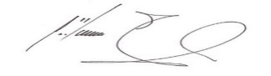

**PEDRO ALONSO RIVERA BUSTAMANTE**

**Rector**